

水溶性肥料生产项目可行性研究报告-水溶肥大面积应用及推广

编制单位：北京智博睿项目管理有限公司

一、水溶肥行业概述
水溶肥大面积应用及推广形成市场共识，工业级磷酸一铵在农业领域的应用有望迎来较快增长。水溶性肥料简称水溶肥，是指能够完全溶解于水的含氮、磷、钾、钙、镁、微量元素、氨基酸、腐植酸、海藻酸等复合型肥料。水溶肥从形态分有固体水溶肥和液体水溶肥两种，从养分含量分有大量元素水溶肥料、中量元素水溶肥料、微量元素水溶肥料、含氨基酸水溶肥料、含腐植酸水溶肥料、有机水溶肥料等。水溶肥是与水肥一体化相配套，经水溶解或稀释，用于灌溉施肥、叶面施肥、无土栽培、浸种蘸根等，水溶性在95%以上的液体或固体肥料。
与传统的复合肥产品相比，通过滴灌施用方式可以使水溶性肥料养分更容易被作物吸收，且利用率相对较高，其吸收率高出普通化肥1倍多，能达到70%～80%，更为关键的是可以通过与喷灌、滴灌等农业设施相结合，实现水肥一体化，达到省水省肥省工的效果。在水资源相对短缺的情况下，水溶性肥料成为保证农业持续、高效发展的有效途径之一，是未来肥料发展的主要方向之一。磷酸铵类系列水溶肥主要包含磷酸一铵、磷酸二铵和聚磷酸铵。在农业领域，工业级磷酸一铵主要用于生产高端水溶肥或者作为高端水溶肥直接施用，水肥一体化工作的推进将持续拉动工业级磷酸一铵的需求。
水溶肥原料构成及来源物质
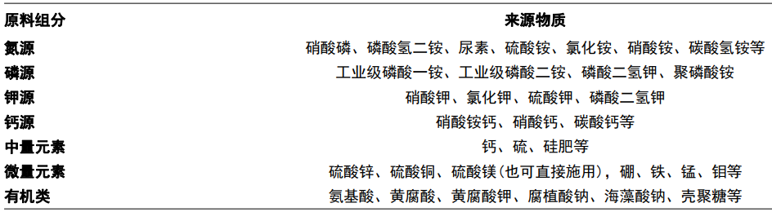
二、鼓励政策
为推进国内水肥一体化技术发展，国家近年来相继出台了一系列政策：《全国农业可持续发展规划(2015-2030年)》提出“一控两减三基本”目标；2017年中央“一号文件”明确指出要大规模实施农业节水工程，与此同时还要加大水肥一体化等先进农艺节水技术的推广力度；2019年发布的《〈国家节水行动方案〉分工方案》指出，要大力推进水肥一体化技术，每年发展水肥一体化面积133.3万hm2(2000万亩)。
国家鼓励水肥一体化出台的主要政策
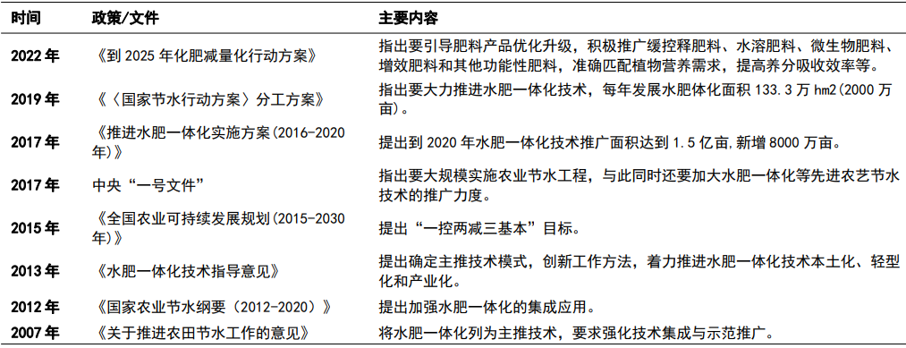
水肥资源约束已成为制约农业可持续发展的瓶颈因素，我国已具备推广水肥一体化的条件。据农业农村部印发的《推进水肥一体化实施方案（2016—2020年）》，我国农业用水存在以下几点问题：一是水资源紧缺，每年农业灌溉用水缺口超过300亿方，因缺水约有1亿亩灌溉面积得不到灌溉。二是水分生产效率偏低。2014年我国主要粮食作物水分生产效率平均仅约1公斤/方，与发达国家平均2公斤/方相比，存在较大差距。三是化肥利用率偏低，2014年我国主要粮食作物化肥利用率35.2%。从国外发展看，美国、以色列、加拿大、澳大利亚等国家水肥一体化技术均快速发展，广泛应用于农业生产，有成熟的经验可以借鉴。从国内实践看，近年来，通过水肥一体化技术试验示范，在不同区域、不同作物开展系列试验研究，全国形成了多种适用技术模式。且物联网智能化技术日趋成熟，为推广水肥一体化技术、精确调控水肥管理奠定了基础。
水肥一体化工作的推进将持续拉动高品质磷酸一铵的需求。2017年，为进一步加快推进水肥一体化工作，我国农业农村部特印发《推进水肥一体化实施方案（2016—2020年）》，指出到2020年我国水肥一体化技术推广面积要达到1.5亿亩，新增8000万亩。增产粮食450亿斤，节水150亿方，节肥30万吨，增效500亿元。据观研天下数据，2020年我国水溶肥市场容量已从2017年的487.30亿元增长至589.11亿元，年复合增长率6.53%。据肥料行业统计，2022年我国水溶肥市场规模为697.5亿元，预计2025年我国水溶肥市场将增长到860.48亿元，复合增长率为5.16%。目前水溶肥只占国内化肥市场份额的5%左右，但预计未来水溶肥市场份额将有望增至10%。值得一提的是，伴随新疆滴灌技术的快速发展，使得该地区滴灌技术可节水50%，而使用水肥一体化技术后，肥料利用率相对于传统施肥方式可以提高30%—50%，产量也大幅度提升。
项目可行性研究报告（2023年5月1日新版）编制大纲
第一章概论
第二章项目建设背景及必要性
第三章项目需求分析与产出方案
第四章项目选址与要素保障
第五章建设方案
第六章项目运营方案
第七章环境保护
第八章节能分析
第九章项目投资估算与资金筹措
第十章项目影响效果分析
第十一章项目风险管控方案
第十二章社会稳定性风险分析
第十三章研究结论及建议

